VENDIM

Nr. 751, datë 5.9.2013

PËR NJË NDRYSHIM NË VENDIMIN NR. 81, DATË 30.1.2013 TË KËSHILLIT TË MINISTRAVE “PËR MIRATIMIN E LISTËS PËRFUNDIMTARE TË PRONAVE TË PALUAJTSHME PUBLIKE, SHTETËRORE, QË TRANSFEROHEN NË PRONËSI OSE NË PËRDORIM TË KOMUNËS BRADASHESH TË QARKUT TË ELBASANIT”

Në mbështetje të nenit 100 të Kushtetutës dhe të neneve 3, 5, e 17 të ligjit nr. 8744, datë 22.2.2001 “Për transferimin e pronave të paluajtshme publike të shtetit në njësitë e qeverisjes vendore”, të ndryshuar, me propozimin e Ministrit të Brendshëm, Këshilli i Ministrave

VENDOSI:

1. Kalimin në pronësi të komunës Bradashesh të qarkut të Elbasanit, të pasurive numër 551/1 dhe numër 551/2, me sipërfaqe 29 928 (njëzet e nëntë mijë e nëntëqind e njëzet e tetë) m², ndodhur në zonën kadastrale 2124, Bradashesh, sipas planimetrisë që i bashkëlidhet këtij vendimi, për t’u përdorur për ndërtimin e shkollës së mesme, kopshtit, çerdhes dhe ambienteve sportive.
2. Pronat e përcaktuara në pikën 1 të këtij vendimi, t’i shtohen listës përfundimtare të pronave të paluajtshme publike, shtetërore, që transferohen në pronësi ose në përdorim të komunës Bradashesh të qarkut të Elbasanit.
3. Komunës Bradashesh i ndalohet t’i ndryshojë destinacionin pronës përcaktuar në këtë vendim, ta tjetërsojë ose t’ua japë në përdorim të tretëve.
4. Ngarkohen Ministri i Brendshëm, komuna Bradashesh e qarkut të Elbasanit dhe Kryeregjistruesi i Pasurive të Paluajtshme të Republikës së Shqipërisë të ndjekin procedurat e nevojshme për zbatimin e këtij vendimi.
Ky vendim hyn në fuqi pas botimit në Fletoren Zyrtare.

KRYEMINISTRI
Sali Berisha

DATA E PËRGATITJES 29.7.2013 INDEKSI I HARTËS
SHKALLA: 1:1000
ADRESA E PASURISË:
RRETHI ELBASAN
Q/F. KATUNDI I RI.
RR. E VJETËR
ELBASAN - TIRANË
P/G.____SH.___K.____AP.___
PRONARI: SHTET
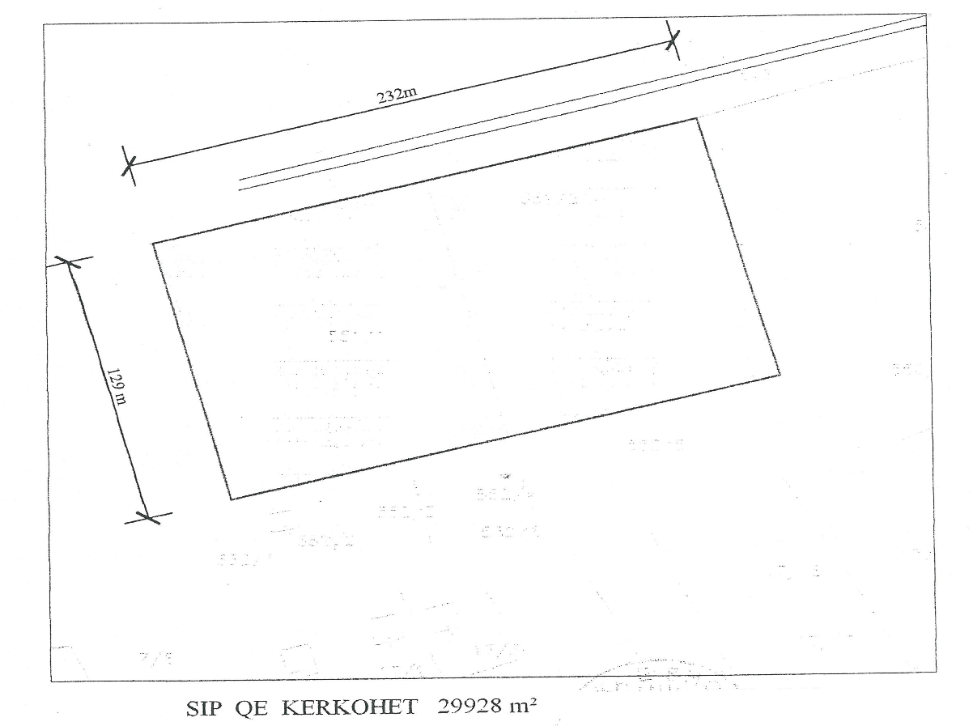

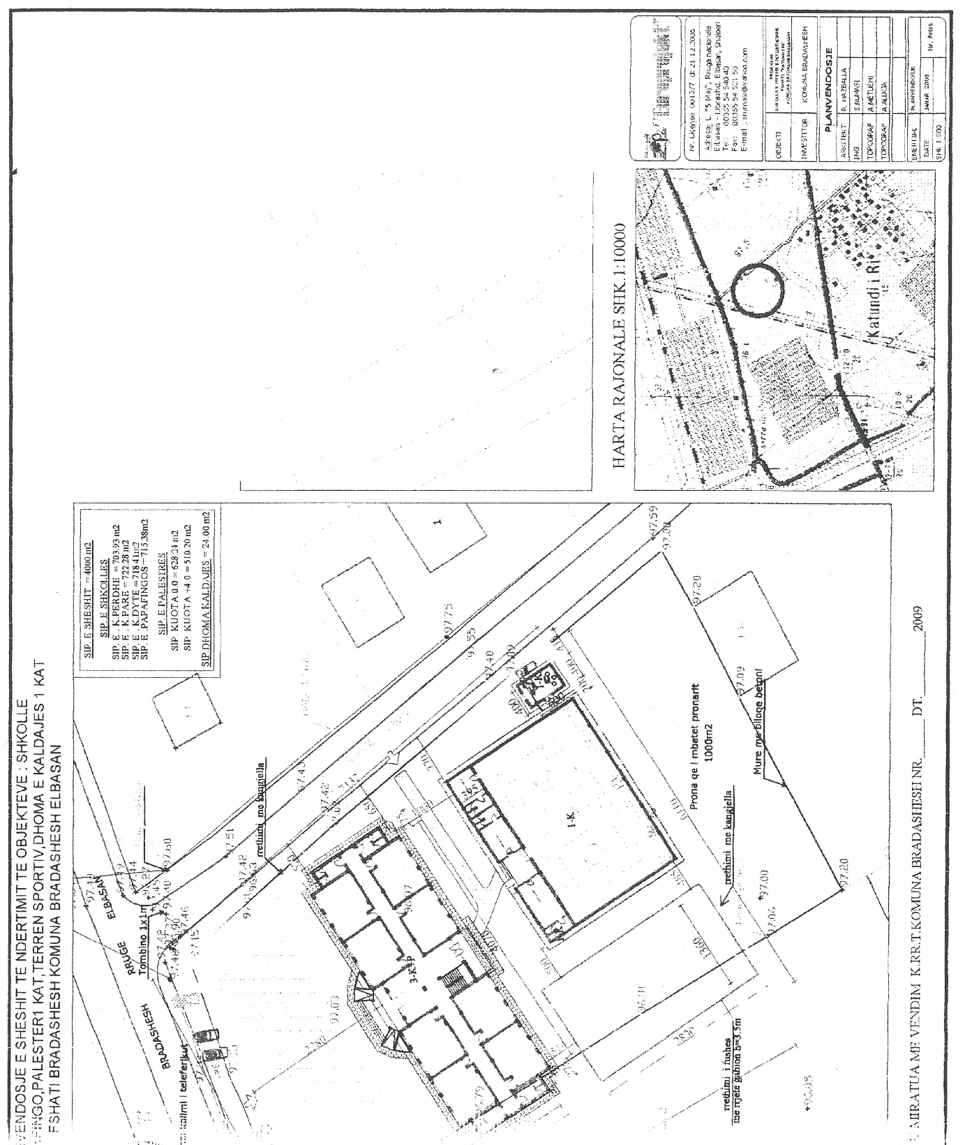
HARTA E PRONËSISË SHK. 1:2500

